Гимнастика для глаз

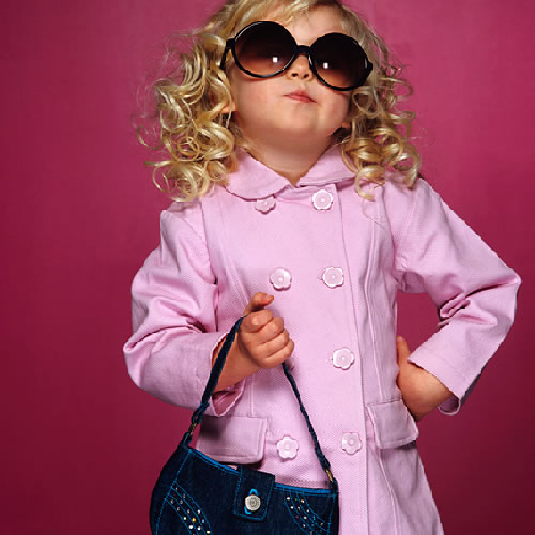

ПРИНЦИП ПОДБОРА УПРАЖНЕНИЙ ДЛЯ ЗРИТЕЛЬНОЙ ГИМНАСТИКИ В СООТВЕТСТВИИ СО ЗРИТЕЛЬНЫМ НАРУШЕНИЕМ

МИОПИЯ, МИОПИЧЕСКИЙ АСТИГМАТИЗМ

Задачами зрительной гимнастики при миопии являются:
- Снятие напряжения и тренировка аккомодационной мышцы
- Тренировка внешней мышцы
- Снятие напряжения с косых мышц глаза
Типы упражнений при миопии в соответствии с задачами:
- Перевод взгляда с близкорасположенного объекта на дальний (например, «Метка на стекле» в очках) – снятие напряжения с цилиарной мышцы и тренировка аккомодации (смотрим на дерево или дом вдали на линии взора, переводим взгляд на метку на стекле или на любой близкий предмет) выполнять 3-5 минут.
- Взгляд вправо-влево – снятие напряжения с внутренней мышцы и тренировка внешней (движение глаз из стороны в сторону при этом можно следить за пальцем для младшей группы 5 раз, средней- 5-6 раз)

- Круговые медленные движения глаз, по горизонтальной восьмерке, по вертикальной, по диагоналям – снятие напряжения с косых мышц

- Моргания: быстро открывать и закрывать глаза 15-20 секунд
- Зажмуривания при невысокой степени миопии. Глаза плотно
Зажмурить - затем широко открыть младшая группа 3-4 раза. Средняя-5
6 раз.
- Пальминг: Дети закрывают ладонями глаза, очки при этом необходимо снять. Упражнение выполняется 5-10 секунд

ГИПЕРМЕТРОПИЯ, ГИПЕРМЕТРОПИЧЕСКИЙ АСТИГМАТИЗМ

Задачами зрительной гимнастики являются:
- Снятие напряжения и тренировка прямых мышц глаза
- Тренировка мышц, ответственных за аккомодацию глаза
- Тренировка косых мышц (например, слежение за объектом по кругу, находящемся на расстоянии 50 см от глаз)
Типы упражнений при гиперметропии в соответствии с задачами:
- Перевод взгляда с дальнего объекта на близкий упражнение с меткой на стекле
- Взгляд вправо-влево – снятие напряжения с внутренней мышцы и тренировка внешней, следить за пальцем

- Моргания (моргать и считать до 5-7 раз.)
- Зажмуривания 3-5 сек (повторить 3-4 раза)
- Пальминг (сидеть с закрытыми ладонями глазами в течении 6-7сек)

Уважаемые родители группы «Радуга» и «Веснушки», Прошу вас продолжить коррекционную работу с детьми для сохранения результатов лечения. Предлагаю вам внедрить в игровую деятельность детей небольшую зрительную гимнастику, так как именно она является частью коррекционно-воспитательной работы с детьми с нарушением зрения. Используя упражнения зрительной гимнастики, мы способствуем укреплению глазодвигательных мышц, что в свою очередь позволяет детям лучше видеть. Глаз – одна из сложнейших систем в организме человека. Природа создала глаз шарообразным. Поэтому он может легко вращаться по вертикали (влево- вправо), горизонтали (вверх-вниз) и диагонали (с левого верхнего угла в правый нижний и наоборот). Состоянием глазных мышц во многом и определяется зрительная работоспособность. Удачи вам! С уважением учитель-дефектолог Ливанова А.М.

